Curriculum
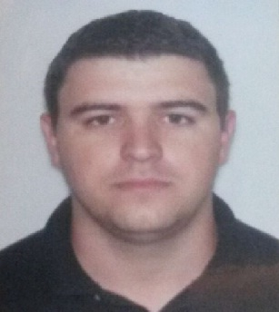
Dados pessoais
- Nome: Rauff Belleboni de Moura
- Data de Nascimento: 10/03/1987
- Endereço: Rua Livramento, 870 Bairro: Mathias Velho
- Cidade: Canoas
- Telefones: (51) 91363746
- (E-mail: rbmouraa@gmail.com)
Escolaridade
- Ensino Médio Completo
Conhecimentos
- Experiência de + 8 anos projeto
- Detalhamento de Spoo’l, Plantas baixa, Fluxogramas,Desenhos de Suporte, Isométricos, As-built, Desenhos Mecânico e Civil.
- Leitura e interpretação de desenho.
- Micro station
- Raster
Experiência Profissional
- Fonini Metalurgica e Iluminação ltda
- Endereço: Rodovia RS118, 6851 – Sapucaia do sul
- Cargo: Auxiliar de produção
- Data: Novembro 2015 a Junho 2016
- Atividades: Operador de prensa hidráulica na produção de postes cônicos.

- Sgs comissionamento e testes .
- Contrato Refap – Obra UHDTII / UGHII
- Endereço: Rua Liberdade, 64, Esteio
- Cargo: Projetista
- Data: Abril 2013 a setembro 2014
- Atividades: Desenhos Mecânicos de Bombas, Filtros, Reatores e tubulação para testes hidrostáticos, montagem de pasta de tubulação para teste das linhas e apoio de campo ao comissionamento e mapeamento e montagem do sistemas de medição de espessura de isométricos NR-13.

- Jppa gerenciamento e projeto ltda.
- Contrato Refap – Obra UHDTII / UGHII
- Endereço: Rua Dr. Barros Cassal n° 180/501 – Floresta - Porto alegre
- Cargo: Desenhista
- Data: Outubro 2011 a Abril 2013
Atividades: Levantamento de campo, elaboração de plantas, elaboração isométricos, lista de suportes, suportes especiais e lista de material.

